**图 书 推 荐**

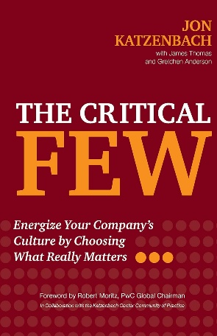**中文书名：《关键的少数：通过选择真正重要的东西来激励公司文化》**

**英文书名：THE CRITICAL FEW: Energize Your Company's Culture by Choosing What Really Matters**

**作 者：Jon Katzenbach with James Thomas and Gretchen Anderson**

**出 版 社：Berrett-Koehler Publishers**

**代理公司：ANA/Jessica**

**页 数：192页**

**出版时间：2019年1月**

**代理地区：中国大陆、台湾**

**审读资料：电子稿**

**类 型：经管**

**中文简体字版曾授权，版权已回归**

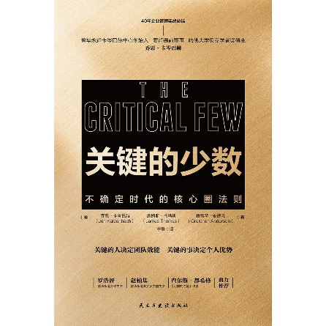**中简本出版记录**

**书 名：《关键的少数》**

**作 者：[美] 乔恩·卡岑巴赫；詹姆斯·托马斯；格雷琴·安德森**

**出版社：民主与建设出版社**

**译 者：于晨**

**出版年：2020年7月**

**定 价：58元**

**装 帧：平装**

**内容简介：**

普华永道给每位读者的核心圈法则。

组织文化运动的创始人之一，《团队智慧》（全球销量超过40万册）作者撰写。一本专注于每个领导者都可采用的改变公司文化关键要素的领导力书籍，极具开创性。

在这个不确定时代，关键的少数人将决定团队的稳定和效能，关键的少数事将决定你能走多远！

企业管理，如何抓住团队真正的关键少数，从而引领大多数？个人成长，如何成为团队中关键的少数，拥有不可替代的优势？团队中，某些人很重要但不一定职位高，个人做事，有些事情很重要但不一定很难，重点在于“关键与否”。

本书如何教会你理解和使用《关键的少数》。

每个组织都有其独特的文化，但它们都有一个共同点。每当它们将做出重大改变时，组织文化中强大的情感力量会第一时间出现，对抗这一改变。但是在这一表象之下，还有很多其它文化力量，可能成为催化变革的潜在力量来源。最优秀的领导者通过利用那些“少数”来源获得成功。通过一种不同寻常、基于对话的方法，卡岑巴赫向我们展示了对这些元素的敏锐关注如何能够降低复杂性，同时又使领导者得以创造深刻的文化转型，并对绩效产生积极、持久的影响。关键的几个要素是：

* 关键的少数特征：共同特征——处于人们与他们所做事情的情感联系的核心。
* 关键的少数行为：这些行为——如果以更大规模被复制，将促进公司取得成功。
* 关键的少数人：少数个体——他们的情感直觉和制度信任使他们成为有价值的转型指引，无论他们处于组织架构中的哪一位置。

乔恩·卡岑巴赫、詹姆斯·托马斯、格雷琴·安德森虚构了一个叫做“无畏公司”的企业，并与它的新任CEO阿列克斯进行为期一年的企业转型之旅，通过阿列克斯和他的咨询顾问乔恩·卡岑巴赫的专业对话，阐述企业管理存在的普遍问题，从“关键少数”概念入手，逐步介绍其特征、行为，如何找出以及如何管理。书后附有管理模版、术语解释以及推荐书单。

**作者简介：**

**乔恩·卡岑巴赫（Jon Katzenbach）**是普华永道战略管理咨询团队思略特旗下卡岑巴赫中心创始人，在管理咨询领域具有40余年丰富经验。在创建卡岑巴赫中心之前，他曾在麦肯锡任职30年。本科毕业于美国杨百翰大学，于斯坦福大学修读硕士，后到哈佛大学深造，获哈佛大学“贝克学者奖”。

**詹姆斯·托马斯（James Thomas）**是普华永道思略特合伙人、卡岑巴赫中心中东地区负责人，毕业于达勒姆大学。他拥有丰富的战略咨询经验，帮助大量欧洲和中东多个行业的公司改善企业文化以达成战略目标。

**格雷琴·安德森（Gretchen Anderson）**是卡岑巴赫中心总监，2003加入卡岑巴赫中心至今，她在个人激励和组织绩效的复杂关系这一课题上建立了全球化的跨行业视角。本科毕业于牛津大学圣休斯学院，博士毕业于斯坦福大学。

**《关键的少数》**

罗浩智的一封信

推荐序

译者序

序 言

阿列克斯的自我介绍

致读者的信

第1章 为什么要文化一致

每个公司都面临文化挑战

“关键少数”的概念

第2章 关键少数特征

特征的定义以及特征对文化的重要性

特征的推导

从文化特征到情感承诺

第3章 关键少数行为

首先改变行为

行为改变的影响：我们工作中的实际案例

从基本行为到全企业行为

全企业基本行为的定义

行为发展：长长的列表

行为选择：关键少数

言行一致：象征性行动

第4章 少数真正的非正式领导

真正的非正式领导的力量

定义真正的非正式领导

“AILs” 类型

找到你的“AILs”

将 AILs 网络运用到行动中

第5章 衡量文化举措权衡的重要性

制定目标既要志存高远也要脚踏实地

试点：将行为应用到经营活动中

衡量是一种方法，而不仅仅是结果

衡量会跟着情绪走

展望文化与衡量

附 录

后 记

主要术语表

推荐书单

致 谢

关于作者

卡岑巴赫中心管理实践社区成员介绍

[关键的少数 (豆瓣) (douban.com)](https://book.douban.com/subject/35150021/)

**感谢您的阅读！**

**请将反馈信息发至：版权负责人**

**Email**：[**Rights@nurnberg.com.cn**](mailto:Rights@nurnberg.com.cn)

安德鲁·纳伯格联合国际有限公司北京代表处

北京市海淀区中关村大街甲59号中国人民大学文化大厦1705室, 邮编：100872

电话：010-82504106, 传真：010-82504200

公司网址：[http://www.nurnberg.com.cn](http://www.nurnberg.com.cn/)

书目下载：<http://www.nurnberg.com.cn/booklist_zh/list.aspx>

书讯浏览：<http://www.nurnberg.com.cn/book/book.aspx>

视频推荐：<http://www.nurnberg.com.cn/video/video.aspx>

豆瓣小站：<http://site.douban.com/110577/>

新浪微博：[安德鲁纳伯格公司的微博_微博 (weibo.com)](https://weibo.com/1877653117/profile?topnav=1&wvr=6)

微信订阅号：ANABJ2002

